Adresses  Navnîşan | Kurde  Avec l’aimable autorisation  du CASNAV/CAREP de Nancy-Metz  pour l’utilisation de la maquette  Traduction : atelier OEPRE  Collège CARCO  Villefranche-de-Rouergue | OEPRE  kurdî / français  Dibistana dêûbavên ji bo serkeftina zarokên xwe vekin  Ouvrir l’école aux parents  pour la réussite des enfants  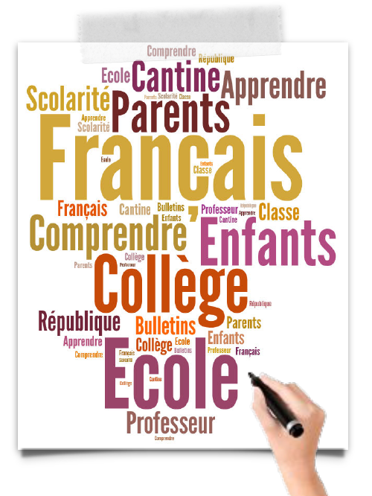
Vous êtes  - Hûn dêûbavên zarokên dibistanê li Fransayê ne.  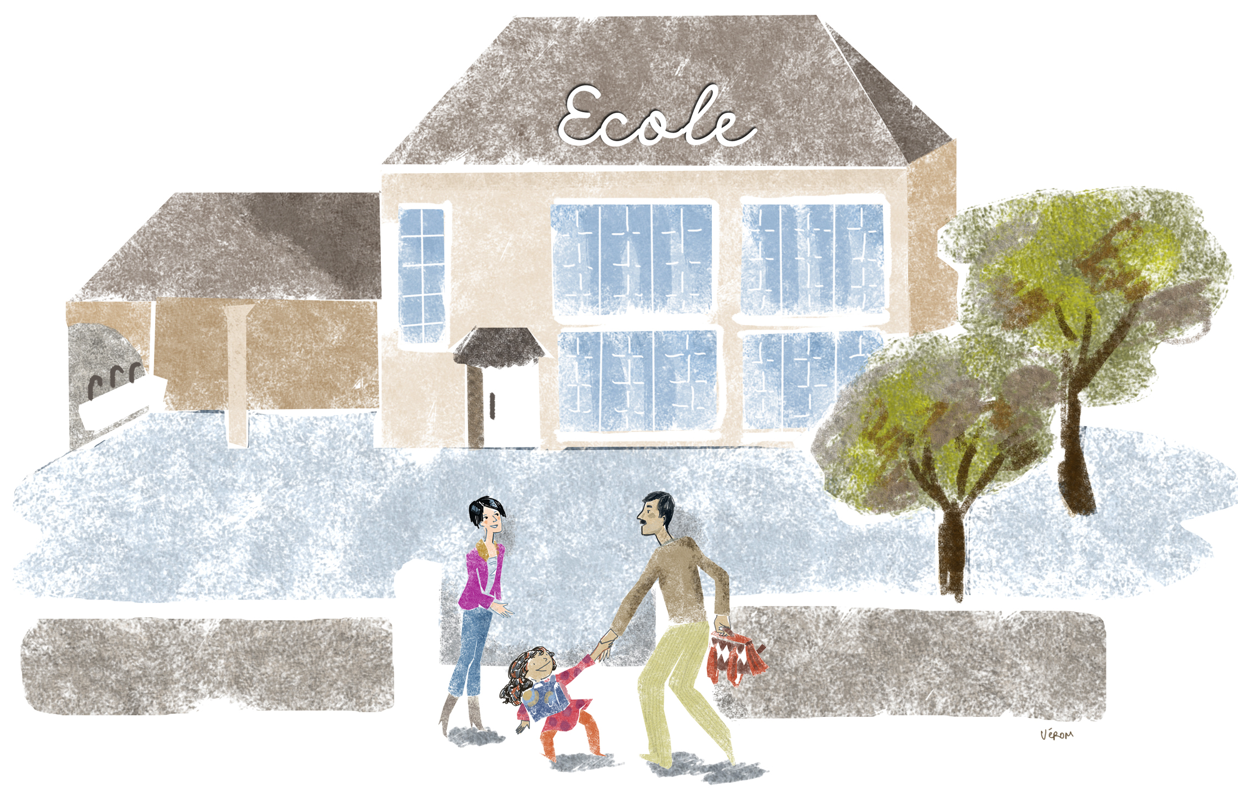  - Vous êtes parents d’enfants scolarisés en France. | Vous souhaitez  Hûn dixwazin ku fransî fêr bibin ku ji bo we alîkariya zarokên xwe di dibistana xwe de û alîkarî bi mamosteyan re alîkarî bikin.  Hûn dixwazin bizanibin ka dibistana fransî çawa dixebite.  Hûn dixwazin ku fêmkirina çêtirbûna civaka fransî û nirxên wê.  - Vous souhaitez apprendre le français qui vous permettra d’aider vos enfants dans leur scolarité et d’échanger avec  - les professeurs.  - Vous souhaitez comprendre le fonctionnement de l’école française.  - Vous souhaitez mieux connaître la société française et ses valeurs. | Vous pouvez  Hûn dikarin ji bo dersan belaş re qeyd bikin di hin dibistanan (dibistanên bingehîn dibistanên navîn, dibistanên bilind), de li nêzîkî we.  Dersên koma koman têne dayîn, carekê an du hefteyekê caran, di salê dibistanê de.  Di dawiya perwerde, belgeya ji zanîna zimanê ku dê û bavên ku bi serûber li pey dayîn.  - Vous pouvez vous inscrire à des formations gratuites, dans certains collèges, lycées ou écoles situés près de chez vous.  - Des cours collectifs sont donnés par des formateurs, une ou deux fois par semaine pendant l’année scolaire.  - A l’issue de la formation, une  attestation de compétences  linguistiques est remise aux parents qui ont suivi les cours avec assiduité.

